Manual de Instruções

JOGO DA FORCA

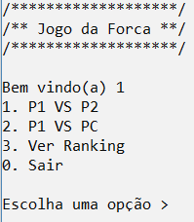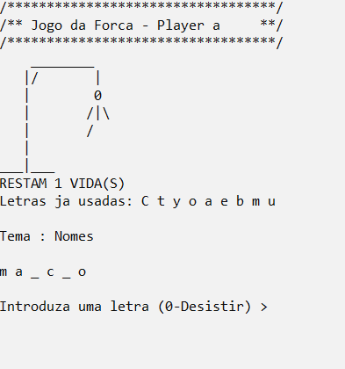João Almeida & Pedro Grilo | AFP |

Índice

1.1. Menu inicial 2

1.2. Menu registar 2

1.3. Menu entrar 3

1.4. Menu principal 3

1.5. P1 VS P2 4

1.6. P1 VS PC 5

1.7. Ver *ranking* 6

1.8. Editar conta 6

1.8.1. Alterar palavra-passe 7

1.8.2. Alterar nome de utilizador 7

1.8.3. Redefinir pontos 7

1.8.4. Apagar conta 8

Menus

# Menu inicial

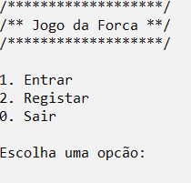Neste menu, poderá escolher a opção que desejar (entrar, registar ou sair), caso esteja registado, basta escolher a opção **1**, caso contrário, precisará de se registar primeiro.

Para entrar na sua conta, escolha a opção **1**.

Para sair do programa, escolha a opção **0**.

Figura 1 - Menu Inicial

# Menu registar

Neste menu, poderá se registar, colocando o seu nome de utilizador e a sua palavra-passe.

**Atenção:**

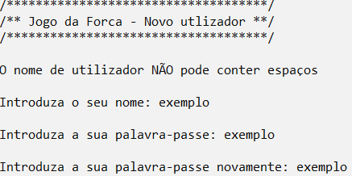 **-** O nome de utilizador **NÃO** pode conter espaços.

**-** As palavras-passes **NÃO** podem conter espaços.

- As palavras-passes **TÊM** que ser iguais nos últimos dois campos.

Figura 2 - Menu Registar

Logo após de se registar, ira ser redirecionado para o Menu Inicial.

# Menu entrar

Neste menu, pode entrar com a sua conta, para poder jogar ou ver o seu *ranking.*

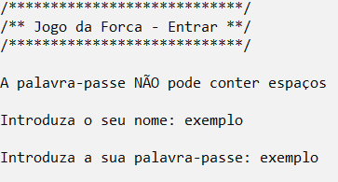**Atenção:**

**-** O nome de utilizador **NÃO** pode conter espaços.

**-** As palavras-passes **NÃO** podem conter espaços.

- As palavras-passes **TÊM** que ser iguais nos últimos dois campos.

Figura 3 - Menu Entrar

Logo após introduzir os seus dados, ira ser redirecionado para o Menu Principal.

# Menu principal

Neste menu, vai ter acesso às **5** opções disponíveis, entre elas:

1. 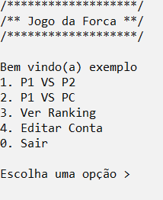**P1 VS P2** – Aqui pode jogar contra outra pessoa no seu próprio PC. Faça as suas próprias regras, tendo em conta aquelas que já existem, e divirta-se.
2. **P1 VS PC** – Aqui pode jogar contra o Computador, adivinhe a palavra que ele escolheu.
3. **Ver Ranking** – Pode consultar os seus pontos e em que lugar da tabela está.

Figura 4 - Menu Principal

**Atenção:** O ranking **P1 VS P2** é diferente do ranking **P1 VS PC**.

1. **Editar conta -** Neste menu poderá alterar as informações da sua conta tais como, editar nome de utilizador, editar palavra-passe, redefinir pontos e até apagar a sua própria conta.
2. **Sair –** Sair da sua conta e voltar ao **Menu Inicial**.

# P1 VS P2

Após ter escolhido este menu o utilizador dois (o que vai adivinhar) vai ter que iniciar sessão.

De seguida, o utilizador um vai escolher a palavra para o utilizador dois adivinhar, esta tem algumas limitações:

- **NÃO** pode conter espaços iniciais.

- **NÃO** pode ter caracteres especiais.

**- NÃO** pode conter números.

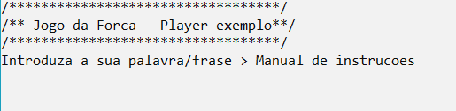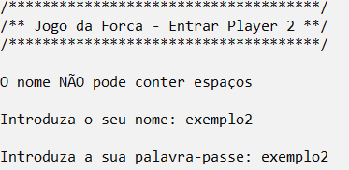

Figura 6 - Menu do utilizador a escolher a palavra

Figura 5 - Iniciar Sessão do utilizador 2

# P1 VS PC



Descrição gerada com confiança muito baixaApós ter escolhido este menu, irá ser deparado com um menu para escolher o tema da Forca.

Figura 7- Menu para escolher o tema

Depois de ter escolhido a opção desejada, o computador irá selecionar uma palavra randomicamente num ficheiro sobre o tema, e o utilizador terá de a adivinhar.

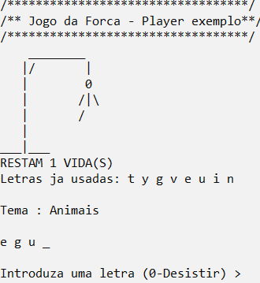

Figura 8 – Jogo da forca no modo P1 VS PC.

# Ver *ranking*

Aqui poderá ver as suas estatísticas (pontuação, número de jogos ganhos e a sua posição no ranking).

Existem dois tipos de ranking. O ranking **P1 VS P2** e o ranking **P1 VS PC**. Cada um tem as suas estatísticas em separado.

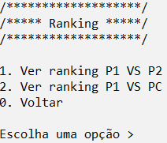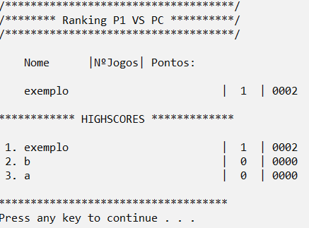

Figura 9 - Vários tipos de *Ranking*

Figura 10 - Exemplo do *ranking* em P1 VS PC

# Editar conta

Neste menu poderá alterar as informações da sua conta, tais como, **nome de utilizador**, **palavra-passe**, **redefinir pontos e apagar conta.**

**ATENÇÃO:** As opções, redefinir pontos e apagar conta, são ações irreversíveis, ou seja, uma vez que selecionadas e aceitadas, **NÃO** poderão ser voltadas atrás.

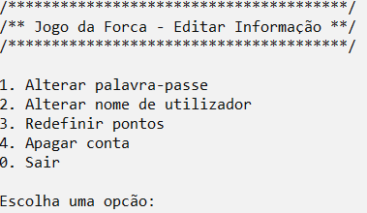

Figura 11 - Menu editar conta

# Alterar palavra-passe

Neste menu poderá alterar a sua palavra-passe, só precisa de introduzir, a sua palavra-passe e repeti-la no campo a seguir.

**ATENÇÃO:** As palavra-passes têm de cumprir os requisitos mínimos.

Figura 12 - Exemplo de mudança de palavra-passe

# Alterar nome de utilizador

Neste menu poderá alterar o seu nome de utilizador-passe, só precisa de introduzir, o seu novo nome de utilizador, e repeti-lo no campo a seguir.

**ATENÇÃO:** Os nomes de utilizador têm de cumprir os requisitos mínimos.



Figura 13 - Exemplo de mudança de nome de utilizador

# Redefinir pontos

Neste menu poderá redefinir os seus pontos. Esta opção redefinirá os pontos dos dois modos de jogo (**P1 VS P2** e **P1 VS PC**).

Precisa, simplesmente de introduzir “**REDEFINIR”**, tudo em maiúsculas, e pressionar *Enter*.

Após realizar esta operação, os seus pontos serão postos a zeros.

**ATENÇÃO:** Esta ação não pode ser revertível!!

Se pretender cancelar, basta introduzir ‘0’.

Figura 14 - Exemplo de como redefinir os pontos



# Apagar conta

Neste menu poderá apagar a sua conta. Precisa, simplesmente de introduzir “**APAGAR”**, tudo em maiúsculas, e pressionar *Enter*.

Após realizar esta operação, os seus dados serão apagados por completo.

**ATENÇÃO:** Esta ação não pode ser revertível!!

Se pretender cancelar, basta introduzir ‘0’.



Figura 15 - Exemplo de como apagar a conta.